**Zariadenie pre seniorov a domov sociálnych služieb M. Hattalu 2161 , Dolný Kubín**

**Domov sú ruky, na ktorých môžeš plakať**

V rámci projektu s Oravskou knižnicou A. Habovštiaka v Dolnom Kubíne sme pripravili výstavu o živote klientov v našom zariadení. Výstava je prístupná pre verejnosť každý pracovný deň v čase otváracích hodín knižnice. Návštevníci knižnice si môžu pozrieť na fotografiách, zariadenie a vybavenie domova, športové aktivity klientov, spoločenské vyžitie – výlety, vystúpenia, hostí, ktorí navštívili zariadenie , besedy s lekármi ap.. Šikovnosť našich klientov je prezentovaná výrobkami, ktoré vyrobili . Propagáciou výstavy chceme ukázať verejnosti, aký je pestrý a aktívny život v našom zariadení .

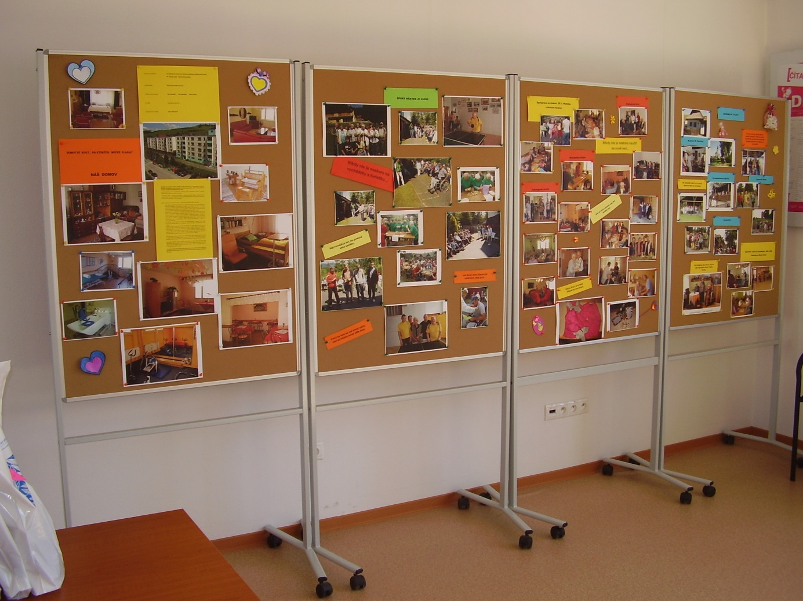

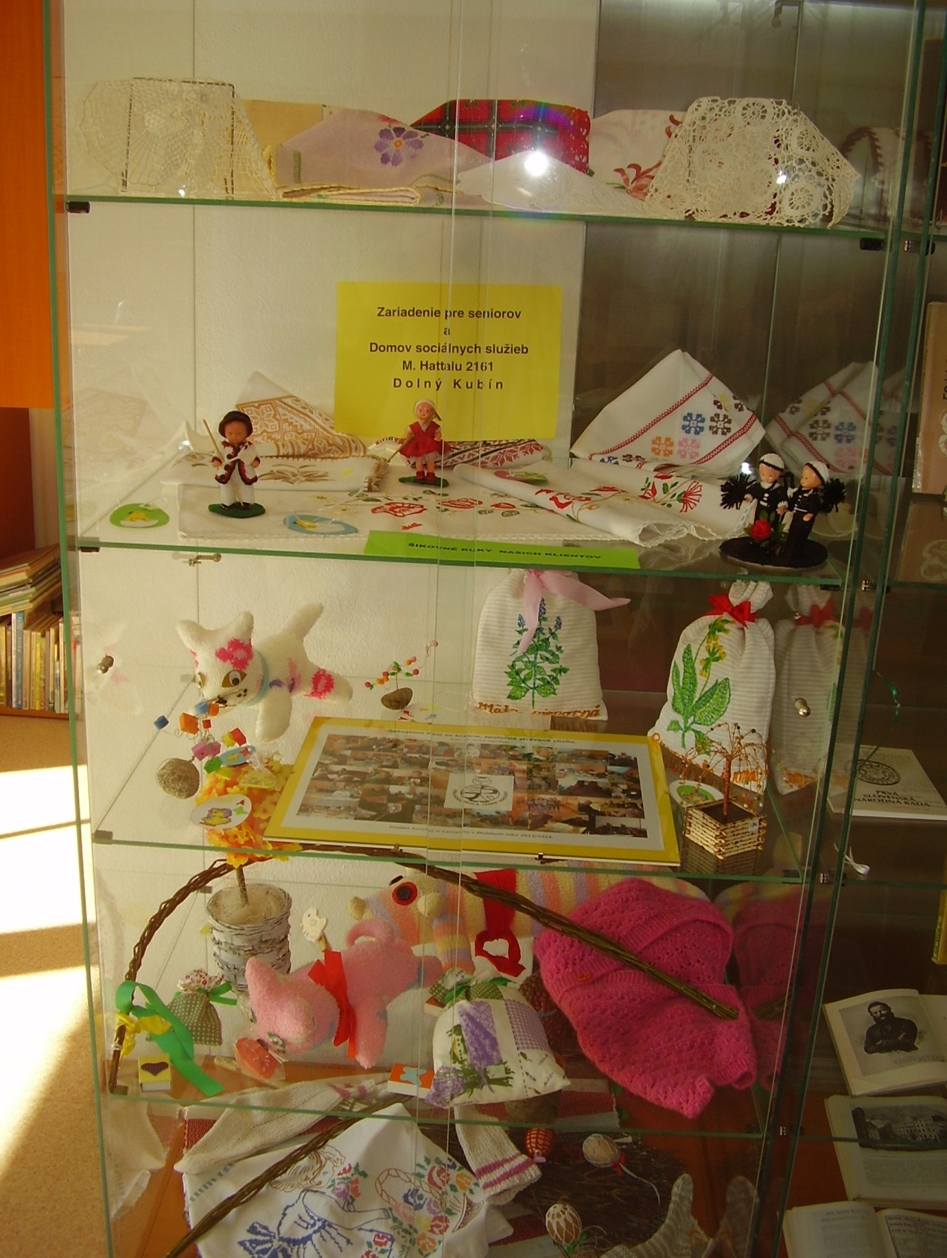

**Relaxačné cvičenia na odbúranie stresu**

V rámci spolupráce s konzultačným strediskom EDUKOS sa naše klientky zúčastnili cvičenia na odbúranie stresu a napätia.

Cvičenia, ktoré sa nesú v príjemnej atmosféra, vedie skúsená psychologička PhDr. Otília Škarbová. Klientky sa stretávajú pravidelne 2 krát do mesiaca v priestoroch zariadenia . Výsledok cvičení sa odzrkadlí na dobrej nálade a eláne.

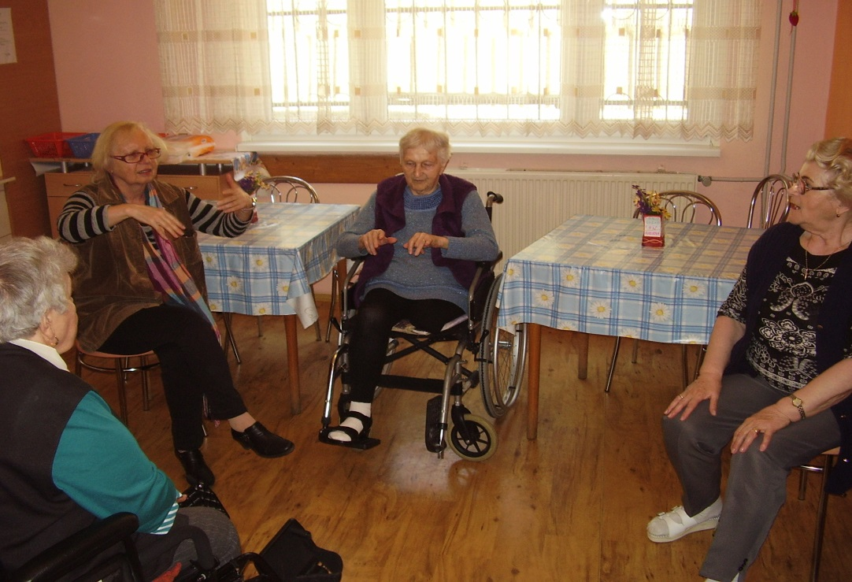

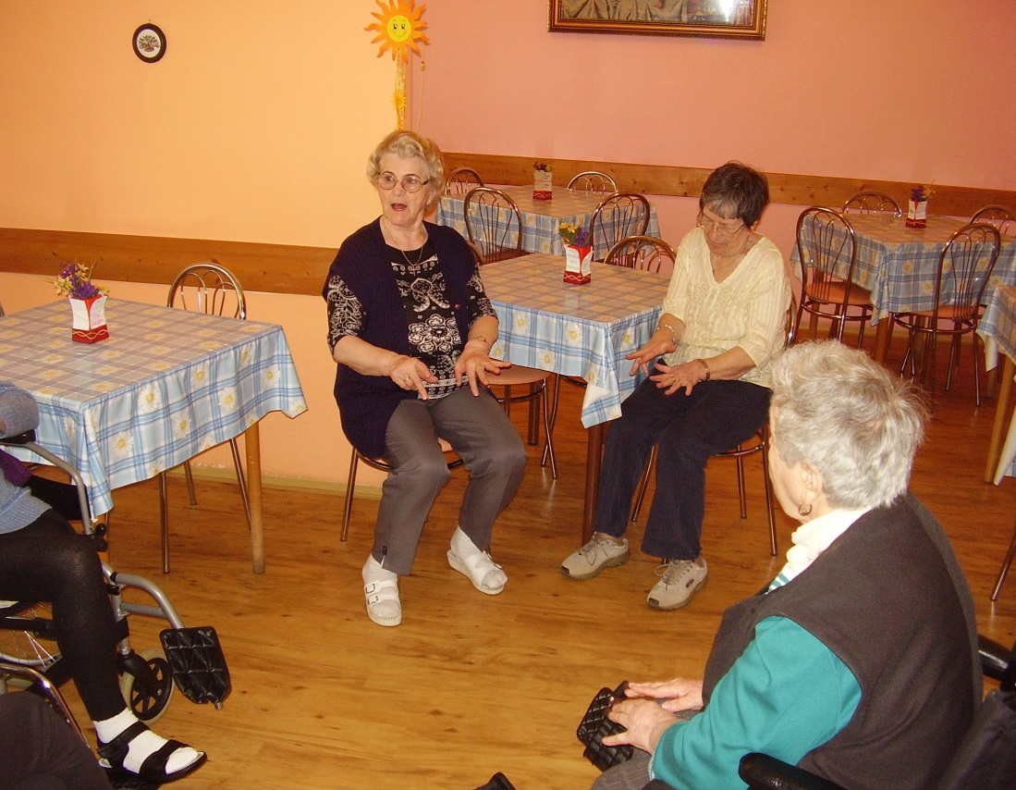

**Netradičný šport na Slovensku**

V Dolnom Kubíne žijú ľudia rôznych národností. Naše zariadenie nadviazalo spoluprácu s manželským párom s Holandska, Robertom a Anneke Kruijt, ktorí žijú v Dolnom Kubíne . Manželia priniesli do zariadenia ich národný šport pod názvom „ Holandský biliárd “ . Pravidelne každý štvrtok v popoludňajších hodinách chodia hrávať tento šport s klientmi zariadenia. Športové popoludnie sa nesie v príjemnej atmosfére . Pri hre naši klienti občas prekvapia aj samých seba.

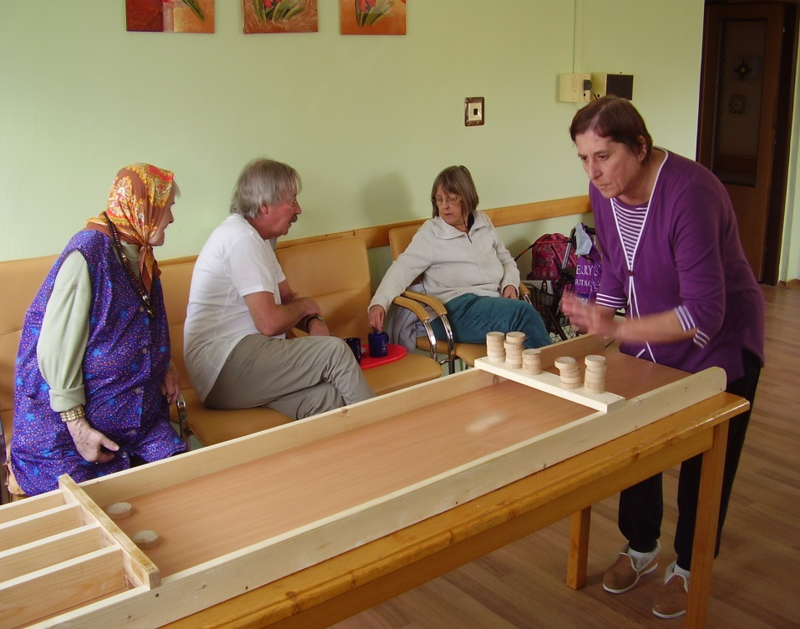

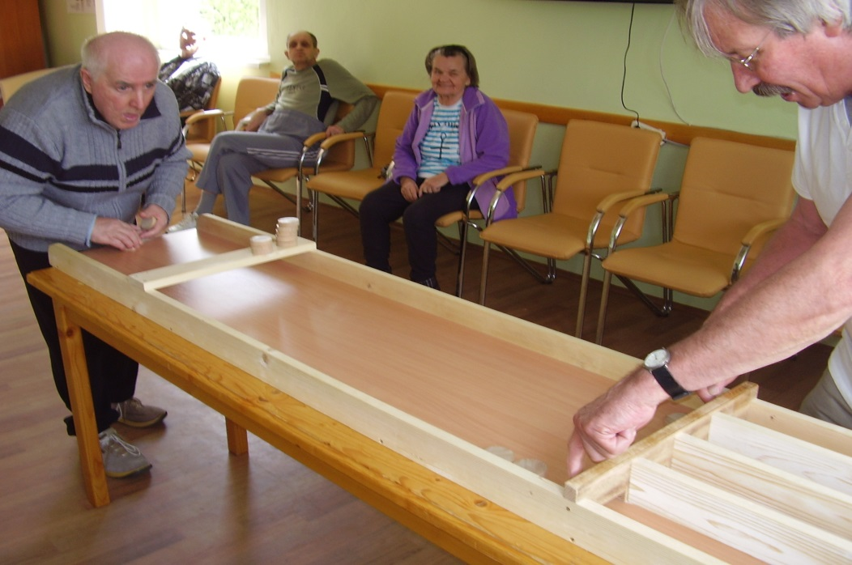

**Stavanie mája**

**Stavanie mája**

„ Máj “ bol pôvodne malý stromček, najčastejšie smrekový, jedľový alebo brezový, ktorý mal symbolický význam prírodného mýtu o boji zimy s jarou, smrti so životom, symbol na jar sa obnovujúcej prírody. Už niekoľko mesiacov predtým si v hore mládenci vyhliadli urastený strom. V nočnej tme vykopali a osadili ho v predvečer 1. mája a ráno to bolo prekvapenie pre dievča. Krivý alebo nepravidelný máj bol hanbou pre dievča aj pre darcu.

V našom zariadení každoročne stavajú mája klienti pre všetky ženy. Máj je krásny, urastený, vyzdobený farebnými stuhami . Máj pripomína ženám mladé časy, kedy aj im mládenci stavali máje ako znak lásky.

Sme radi ,že táto tradícia sa stále udržiava aj v našom zariadení.

